Как справиться с проблемами первоклассников

Познавательная мотивация
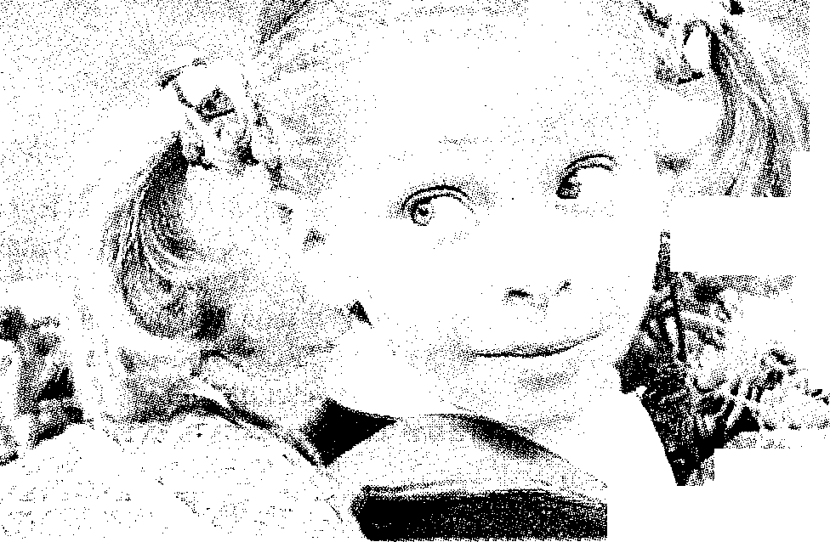
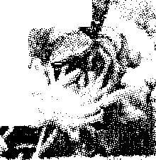
При подготовке ребенка к школе важно не только купить портфель и тетрадки, выбрать школу и классного руководителя, но и изучить те психологические изменения, которые случатся в семье в связи с этим замечательным событием. Нужно понимать, как непросто ребенку перестроиться с привычного уклада жизни на новый, школьный, ритм. Сегодня мы поговорим о наиболее распространенных проблемах первоклассников и путях их решения.
.•Ч
f*fei

Одно из самых важных дел в первые месяцы учебы — не подавить мотивацию ребенка к познанию. Увы, не каждый учитель может быть внимателен к каждому ребенку. Порой они несправедливо наказывают его или не дают ему проявлять инициативу. Родители тоже могут внести свою лепту в «отключение» познавательной мотивации. Например, если они критикуют ребенка, называют его лодырем или безда-рем. Важно поддерживать естественное стремление ребенка к познанию, заново осваивая курс школьной программы вместе с ним. У первоклассника всегда много вопросов, на которые надо не лениться отвечать.
Эмоциональные проблемы
Одна из самых неприятных эмоциональных проблем — гиперактивность ребенка. Она выражается в неумении высидеть урок до конца, в чрезмерной активности, отсутствии сосредоточения внимания. Гиперактивность неприятна тем, что неопытные школьные психологи на ее основе могут
сформулировать диагноз «задержка психического развития» (ЗПР) и ребенок либо не попадет в «продвинутый» класс в будущем, либо вообще будет отправлен в специализированные учреждения для слабоумных.
Прежде чем пугаться и пить валерьянку, вам стоит изучить эту проблему досконально. Настоящая гиперактивность встречается лишь у 1 % девочек и 5-8 % мальчиков. Кроме того, детские пси-
Кстати
Редко встретишь родителей, которые обижались бы на своих детей за испачканные пеленки, а вот за испачканные тетрадки -сколько угодно. Хотя и в том и в другом случае период марания неизбежен. Ребенку не нужна позиция прокурора, которую так часто занимают родители: «Будешь переписывать пять раз, пока не получится хорошо!» Это недопустимо. Пожалуйста, помните об этом.
хологи установили, что около 50 % случаев гиперактивности — это реакция ребенка на неблагоприятную обстановку в школе. Будьте особенно внимательны к этой
проблеме и в случае ее появления постарайтесь всеми силами избежать специализированных школ, ведь если первоклассник попадет туда по недоразумению, это может испортить всю его судьбу.
Отрыв от семьи
Ребенок, отправляющийся в школу, теряет ту крепкую связь с семьей, которая была до этого. И родителям, и самому первокласснику бывает сложно принять это изменение. Включение в более широкие группы социального общения диктует свои правила и нормы поведения, которые могут не совпадать с семейными. Это может породить конфликты или непонимание между родителем и ребенком.
Чтобы в этой сфере не было проблем, родителям надо активно общаться с первоклассником, поясняя ему непонятные для него новые социальные нормы и способы взаимодействия. В то же время не стоит перебарщивать с опекой. Уже с первого класса надо уметь отпускать ребенка в свободное плавание и принимать его мотивацию общаться не только в кругу родных, но и в кругу новых друзей и приятелей.
С сайта mirsovet.ru

На заметку
- Показывайте ребенку, что его любят таким, каков он есть, а не его достижения.
- Нельзя никогда (даже в сердцах) говорить ребенку, что он хуже других, не сравнивайте его с другими детьми.
- Следует по возможности честно и терпеливо отвечать на любые вопросы ребенка.
- Старайтесь каждый день находить время, чтобы побыть наедине со своим ребенком.
- Учите ребенка свободно и непринужденно общаться не только со своими сверстниками, но и со взрослыми.
- Не стесняйтесь подчеркивать, что вы им гордитесь.
- Будьте честны в оценках своих чувств к ребенку.
- Всегда говорите ребенку правду, даже когда вам это невыгодно.
- Оценивайте только поступки, а не самого ребенка.
- Не добивайтесь успеха силой. Принуждение есть худший вариант нравственного воспитания. Принуждение в семье создает атмосферу разрушения личности ребенка.
- Признавайте права ребенка на ошибки.
- Думайте о детском банке счастливых воспоминаний.
- Ребенок относится к себе так, как относятся к нему взрослые.
- И вообще, хоть иногда ставьте себя на место своего ребенка, и тогда будет понятнее, как вести себя с ним.

